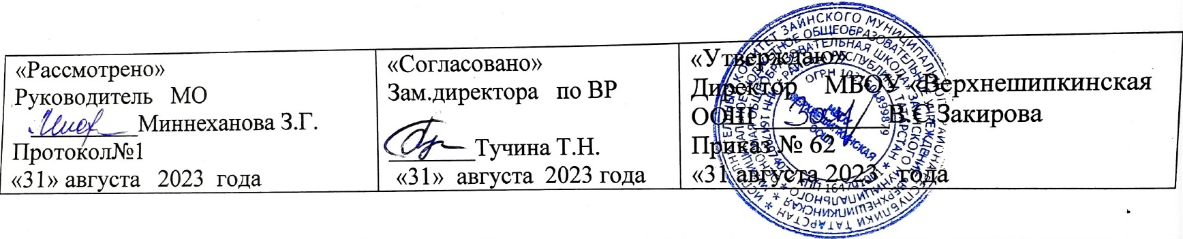
График работы внеурочной деятельности
в МБОУ «Верхнешипкинская ООШ» на 2023-2024 учебный год
Классы  Дни недели | 5 класс | 6 класс | 7 класс | 8 класс | 9 класс
Понедельник | Разговоры о важном | Разговоры о важном | Разговоры о важном | Разговоры о важном | Разговоры о важном
Вторник | Финансовая грамотность  (Закирова В.С.) | Финансовая грамотность  (Закирова В.С.) | Грамотность поведения в ЧС  (Ишматов А.Х.) | Грамотность поведения в ЧС  (Ишматов А.Х.) | Информатика (ОГЭ)  (Галиев И.З.)
Среда | Читательская грамотность  (Низамиева М.Г.)) | Театр в школе  (Хабибуллина Г.З.) | Театр в школе  (Хабибуллина Г.З.) | Читательская грамотность  Английский язык  (Габдрахманова А.Р.) | Обществознание (ОГЭ)  (Закирова В.С.)  География (ОГЭ)  (Салихова Р.Н.)
Четверг | Профориентация  (Низамиева М.Г.) | Профориентация  (Салихова Р.Н.)) | Профориентация  (Хабибуллина Г.З.) | Профориентация  (Тучина Т.Н.) | Профориентация  (Ильина Н.В.)
Пятница | Театр в школе  (Хабибуллина Г.З.) | Театр в школе  (Хабибуллина Г.З.) | Математическая грамотность  (Ильина Н.В.) | Естественно-научная грамотность  (Салихова Р.Н.) | Русский язык (ОГЭ)  (Низамиева М.Г.)

